Данча Мар’яна

Перший рівень

<https://elion22.atlassian.net/jira/software/projects/EP/boards/2>

Другий рівень

· Severity – Critical

Priority – Low

1. Завмирання сайту при натисканні на кнопку «Гортати вверх» при перегляді головної сторінки сайту. Так як ми маємо інші способи гортання сайту. Пріоритет тут теж критичний?

2. При замовленні товарів на суму понад 50000 грн., сайт починає зависати і відтворювати не всі дії. Але ми сайт канцелярії, де замовлення більше 10000 грн. рідкість.

· Severity – Minor

Priority – Highest

1. При виборі товарів іконки товарів накладаються одне на одного, але залишаються клікабельні.

2. Колір кнопки «Замовити» збігається з кольором сторінки, тому не помітно для натискання.

Третій рівень

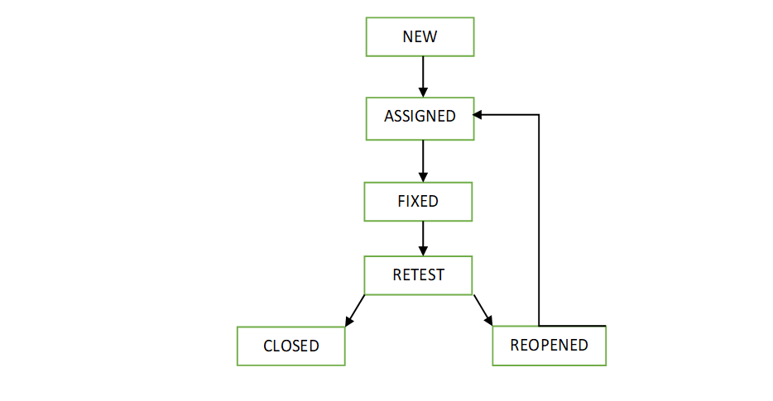

Як на мене такий життєвий цикл багу є найбільш простим і охоплює всі необхідні ланки для швидкого і ефективного виправлення дефектів для стартапу.

Звіт про дефект заводиться в Jira, призначається певному розробнику, розробник вніс зміни, тестувальник робить повторне тестування, і в залежності від результату дефект або закривається, або повторно відкривається і призначається знов розробнику.